天府名校四七九模拟精编
文科综合能力测试（二）
说明：本试卷分I卷(选择题)和Ⅱ卷(非选择题)两部分。全卷满分300分，考试时间为150分钟。
第I卷(选择题，共140分)
注意事项：
1．答第1卷前，考生务必将自己的姓名、考号、考试科目涂写在答题卡上。考试结束，将试题卷和答题卡一并交回。
2．每小题选出答案后，用铅笔把答题卡上对应题目的答案标号涂黑，如需改动，用橡皮擦干净后，再选涂其他答案标号，不能答在试题卷上。
3．本卷共35小题，每小题4分，共计140分。在每小题列出的四个选项中，只有一项是最符合题目要求的。
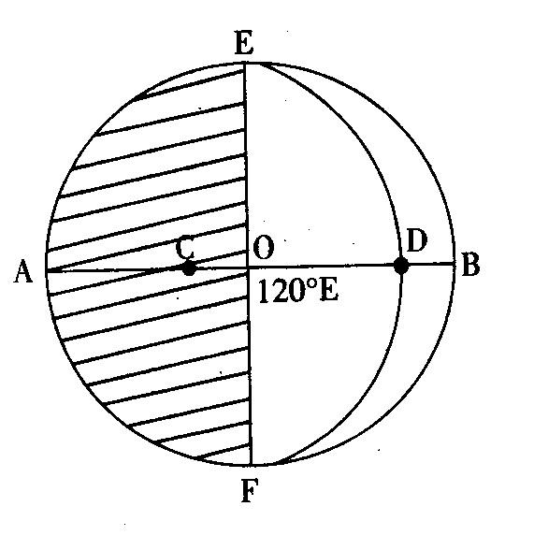
下图是北极上空俯视地球12月22日所见的昼夜分布示意图，斜线表示夜半球。D点、B点与球心的连线所成的夹角为23º26′。据此回答1－3题。
1．图中表示北极点的是
A.A B.B C.C D.D
2．F点的夜长为
A．14小时 B．12小时 C．10小时 D．8小时
3．下列关于B地所在国的叙述，正确的是
A.地势西高东低，呈三级阶梯
B．是世界主要水稻生产国
C．该国首都同时又是该国的最大城市
D．该国的自然带呈马蹄形分布
坎儿井是新疆古老的引水工程，坎儿井由竖井、暗渠等部分组成，竖井用于开掘时出土和通风维护；暗渠则用以输水，供生活饮用或发展农业生产。据此回答4－6题。
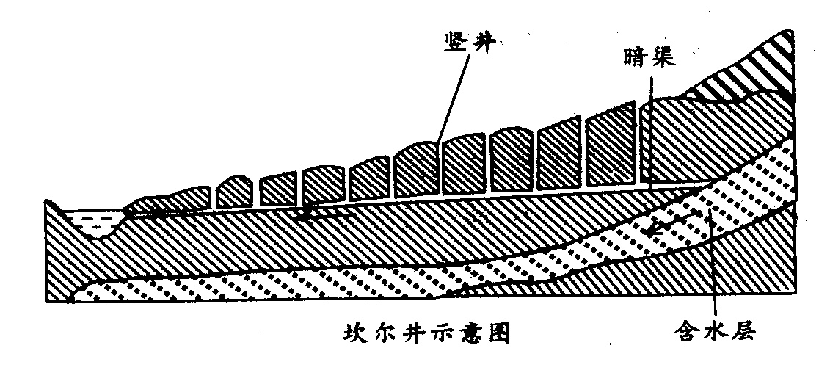
4．坎儿井的水源主要来自
A.冰雪融水 B．湖泊水
C．河流水 D．雨水
5．坎儿井之所以用暗渠输水，
是为了
A.利于灌溉
B．避免蒸发
C．利用地势自流
D.节约成本
6．坎儿井水量最大的月份应该是
A．5月 B．6月 C．7月 D．8月
下图中，实线是地形等高线，虚线是潜水面等高线，等高距均为5(单位：米)，甲处有一口水井。读图回答7-9题。
7．甲处水井的水面离地面的距离可能为
A．1．5米 B．2．5米 C．7．5米 D．8．5米
8．从图中内容可知，甲地出现的主要环境问题是
A.地下水开采过度 B．地下水污染严重
C．有盐碱化倾向 D．有荒漠化倾向
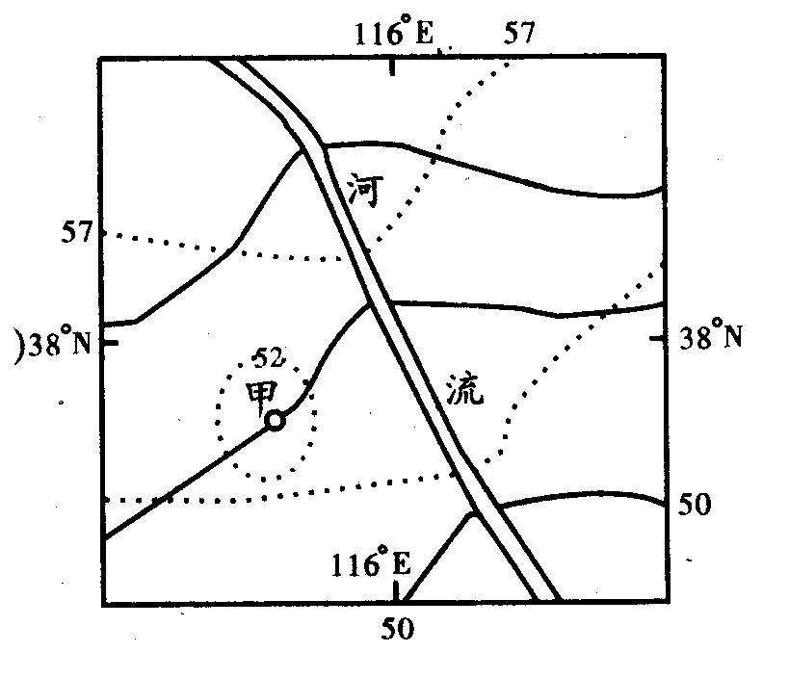
9．图中现象出现的时间最有可能是
A．4月 B．5月 C．10月 D．12月

《2004—2010年全国红色旅游发展规划纲要》指出，在今后五年内国家将重点建设12个红色旅游区。目前，上海、井冈山、遵义、延安、西柏坡已被国务院定为红色旅游景区。据下面图、表材料完成10-11题。
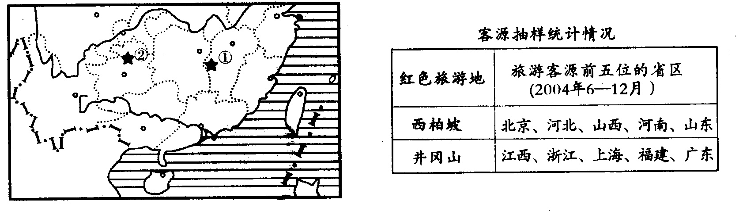
10．下列关于①旅游区发展条件的叙述，错误的是
A.多喀斯特地貌，旅游资源的集群状况较好
B．许多旅游景观具有较高的历史文化价值
C.交通位置相对闭塞，是其旅游发展的制约因素
D．与②旅游区相比，该地的旅游市场距离较近
11．我国两大红色旅游地客源抽样统计情况反映了
A.旅游资源具有可创造性和非凡性 B．地区接待能力制约着客流量的多少
C.旅游地的最优吸引半径是有限的 D.游览价值的高低影响客源地的形成
中国的经济近代化开始于19世纪60、70年代，经历了一个曲折发展的历程。据此回答12－14题。
12．史学界认为，洋务运动“迈出了中国近代化的第一步”，其根本依据在于
A.开了中国近代教育改革之先河 B．建立了中国第一支近代海军
C．把西方先进生产力引入中国 D．建立了中国近代第一个常设外交机构
13．洋务运动创办的军事工业的性质属于
A.资本主义性质的企业 B．带有资本主义色彩的封建企业
C．封建性质的企业 D．带有封建因素的资本主义企业
14．从地域上看，我国早期民族工业主要分布在广东、上海和天津等沿海城市的主要原因是
A.资本主义萌芽较早 B．地理条件较优越 C.政策较宽松 D．自然经济瓦解较早
19世纪60、70年代，中国民族资本主义的产生，代表新的生产方式和历史前进的方向，据此回答15—16题：
15．19世纪60、70年代，中国民族资本主义工业兴起的条件是①是在外商企业的刺激下产生的②外国资本主义的入侵，分解着中国的自然经济③中国一些官僚、地主、商人投资于近代企业④是由明清的资本主义萌芽发展而来的
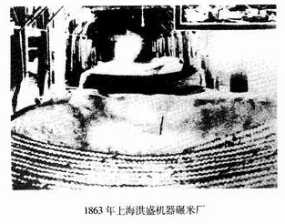
A．①②③ B．①②③④
C．②③④ D．①③④
16．下图中国近代企业按其性质组合，属于哪一组
①天津机器制造局 ②广东南海继昌隆缫丝厂
③上海发昌机器厂 ④天津贻来牟机器磨坊
A．①② B.②③ C．②③④ D．①②③④

19世纪60、70年代，世界上出现的资产阶级革命或改革，推动了资本主义社会的发展。据此回答17－20题。
17．19世纪60、70年代欧美出现资产阶级革命和改革的最根本的原因是
A.扫除发展资本主义的障碍 B．资产阶级力量的壮大
C．民族、民主意识的觉醒 D.工业革命的推动
18．19世纪60、70年代主要资本主义国家的革命和改革所承担的最重要的历史使命是
A.为工业资本主义发展开辟道路 B．为资本主义经济发展提供了劳动力
C．开辟国内市场 D．推翻本国的封建统治
19．英、俄、意走上资本主义道路的途径分别有①资产阶级革命②民族解放战争③王朝统一战争④社会改良运动
A.①③④ B．①②③ C．①②③④ D．②③④
20．日本明治维新与美国内战对本国经济发展所产生的共同作用是
A.建立了中央集权制度 B．把国有企业出售给私人经营
C.统一了国内市场 D.城市化进程的速度加快
近代以来欧洲出现过两次反封建的思想解放运动，一次是文艺复兴；一次是启蒙运动。据此回答21-23题。
21．下列对文艺复兴时期人文主义思潮的评价，不正确的是
A.是文艺复兴时期社会主流思潮的核心
B．是资产阶级反封建、反中世纪神学的思想武器
C.曾一度造成个人私欲膨胀和社会混乱
D．宣扬人性、反对君主专制，要求建立法制社会
22．在欧洲启蒙运动中，洛克对霍布斯的思想进行了一些修正，其修正的内容是
A.保护私有财 B．国家政权不应干涉臣民的财产
C．三权分立的政体 D．社会契约问题
23．人们将伏尔泰、孟德斯鸠等人的思想称为启蒙思想。对“启蒙思想”这一概念最准确的表述是
A.否定封建王权，提倡权力的“制约”与“平衡”
B．批判专制主义，提倡自由平等的思想
C．批判教权主义，提倡个人自由的思想
D．崇尚人性，要求把人从宗教束缚中解放出来
2006年6月28 El新华社受权发布《国务院关于加快振兴装备制造业的若干意见》(以下简称《意见》)。《意见》指出，装备制造业是为国民经济发展和国防建设提供技术装备的基础性产业。大力振兴装备制造业，是党的十六大提出的一项重要任务，是树立和落实科学发展观，走新型工业化道路，实现国民经济可持续发展的战略举措。我国装备制造业经过50年的发展，取得了令人瞩目的成就；形成了门类齐全；具有相当规模和一定水平的产业体系，成为我国经济发展的重要支柱产业。但我国装备制造业还存在自主创新能力弱、对外依存度高、产业结构不合理、国际竞争力不强等问题。为加快装备制造业的振兴，《意见》明确了加快振兴装备制造业的目标，要求到2010年逐渐形成重大技术装备、高新技术产业装备、基础装备、一般机械装备等专业化合理分工、相互促进、协调发展的产业格局。阅读上述材料，回答24－26题。
24．装备制造业是为国民经济发展和国防建设提供技术装备的基础性产业。这体现了
A.工业是国民经济的基础 B．工业是国民经济的主导
C．服务业是国民经济的基础 D．服务业的兴旺发达是现代经济的重要特征
25．大力振兴装备制造业，是走新型工业化道路，实现国民经济可持续发展的战略举措。新型工业化道路的主要特征是，
A.科技含量高 B、环境污染少
C.人力资源优势得到充分发挥 D．以信息化带动工业化
26．要大力振兴我国的装备制造业，应坚持①市场竞争和政策引导相结合②对外开放和自主创新相结合③产业结构调整和深化企业改革相结合④重点发展和全面提升相结合
A．①③ B．②④ C．①②③ D．①②③④
党的十六届六中全会审议通过了《中共中央关于构建社会主义和谐社会若干重大问题的决定》。要加强对区域经济发展的协调和指导，努力解决东中西部存在的差距，才能构建社会主义和谐社会。据此回答27-28题。
27．要加强对区域经济发展的协调和指导，积极推进西部大开发，有效发挥中部地区的综合优势，支持中西部地区加快改革发展，鼓励东部地区率先基本实现现代化。从经济学角度看，这些措施的实施
A.体现了效率优先、兼顾公平的原则
B．表明国家宏观调控要在市场经济中发挥基础性作用
C．说明行政手段是最有效的国家宏观调控手段
D．能够保证东西部地区同时同步发展
28．近年来，我国一些城市经济高速增长，对周边地区的经济发展起着巨大的带动和辐射作用。这说明①外因是事物变化发展的条件②事物的发展是前进性和曲折性的统—③要重视关键部分的作用④整体和部分的地位在一定条件下可以转化
A．①② B．③④ C．①③ D．②④
2006年是唐山大地震30周年。1976年7月28 凌晨3时42分，唐山发生了7．8级强烈地震。地震造成24．2 7万多人死亡，16．4 77多人重伤，7 200多个家庭全家死亡，4 204人成为孤儿。西方媒体曾预言唐山从地球上“抹掉”了。然而，唐山人在抗震救灾过程中孕育出的“抗震精神”，使唐山历经“十年重建、十年振兴、十年快速发展”，重新以崭新的面貌屹立于冀东大地。何为“抗震精神”?那就是“公而忘私，患难与共，百折不挠，勇往直前”。据此回答29－30题。
29．地震造成的损失是巨大的。“天灾不由人，抗灾不由天。”这是对地震和救灾的概括。这一说法
A.夸大了人的主观能动性，否定了规律的客观性
B．夸大了规律的客观性，否定了人的主观能动性
C．坚持了规律的客观性与人的主观能动性的统—
D．割裂了规律的客观性与人的主观能动性的关系
30．“抗震精神”既是对中华民族优秀传统的继承，又是中华民族精神的新的闪光点。从辩证法角度看，它坚持了
A.一切从实际出发 B．联系的观点
C.发展的观点 D．矛盾的观点
31．要落实科学发展观，治理环境污染，各级政府发布坚决摒弃地方保护主义和片面追求经济增长速度的发展观念。从哲学上看要求我们①树立全局观念，办事情要从整体着眼②必须坚持用发展的眼光看问题③用经济、法律、行政手段加强宏观调控④坚持集体主义价值取向
A．①②③ B．②③④ C．①③④ D．①②④
32．2006年国务院加大了对煤矿生产安全的整治和管理力度，这是国家在履行管理经济的职能，该职能包括①生产计划②经济调节③市场监管④社会管理⑤价格管理⑥直接管理
A．①②③ B．②③④ C．①③④ D．④⑤⑥
33．从政治常识角度看南水北调工程的实施体现了①党全心全意为人民服务的宗旨②社会主义的本质③我国国家机构对人民负责的原则④全面建设小康社会的奋斗目标⑤党组织和领导经济建设的职能
A．①②③ B．①③④ C．②③④ D．③④⑤
2006年6月15日，上海合作组织成员国理事会第六次会议在上海隆重举行，国家主席胡锦涛就建设和谐地区提出四点建议：第一，加强战略协作，巩固睦邻友好；第二，深化务实合作，带动全面发展；第三，拓展人文交流，夯实社会基础；第四，坚持开放合作，维护世界和平。本次上海合作组织峰会达成了互信、互利、平等、协商，尊重多样文明，谋求共同发展的“上海精神”。据此回答34－35题。
34．胡锦涛的四点建议体现了我国①恪守和平与发展的宗旨②遵循充分民主原则③奉行对外开放的政策④加强军事结盟，打击地区恐怖主义
A．①②③ B．①③④ C．①②④ D．②③④
35．“上海精神”体现了①维护和平与发展②维护各国的独立、主权和民族尊严③尊重世界文明多样性④树立互信、互利、平等、协作的新安全观
A．①②③ B．①③④ C．①②④ D．①②③④

第Ⅱ卷(非选择题，共160分)

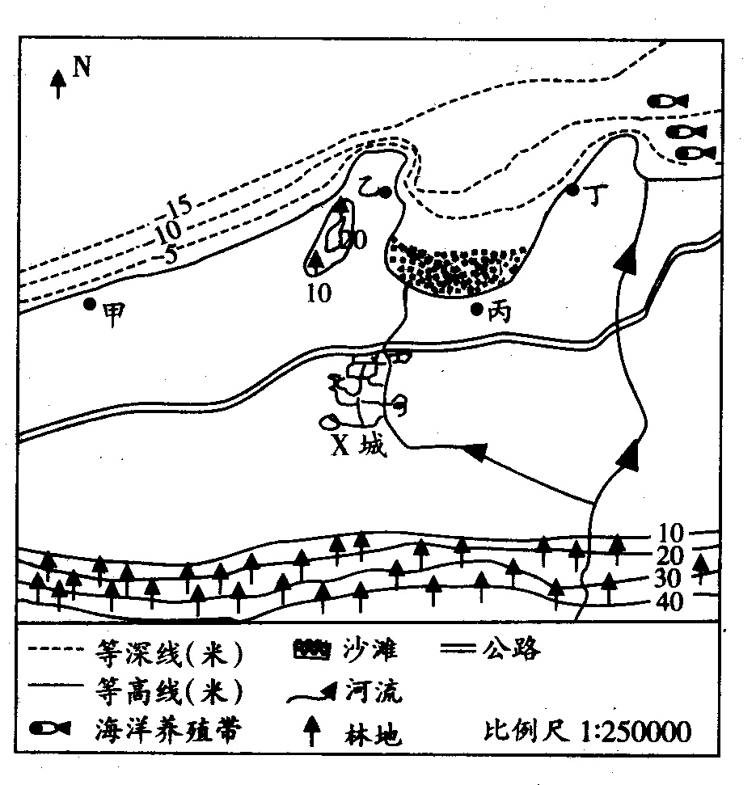
36．(36分)下图是X城市及附近地区示意图，X城的经度是80，纬度是5340。读图，回答下列问题。

(1)图中X城所在国家属于_________(区域政治经济集团)，该集团成立初期对世界政治格局产生了什么影响?(7分)

(2)分析该地区所在大洲西部最主要气候类型在本大洲分布广泛的原因。(13分)

(3)图示地区居民酷爱乳产品和牛羊肉，形成这种饮食结构的自然原因是什么?(6分)

(4)图中甲、乙、丙、丁四地适宜建港口的是________________，简要叙述理由。(10分)

37．(32分)阅读下列材料
材料一 (秦律>规定：“盗徒封”，赎耐。”即私田移动田界，要判处耐罪，(耐罪：剃去鬓发，表示犯罪)可赎；严禁对私有土地的侵犯。“盗”采别人桑叶不满一钱者，也要判处30天劳役。……对劳动人民缴纳田税、赋税、服徭役以及手工业生产和商业贸易活动都有明确规定和限制，违反者处以严厉的刑罚。秦法对“宦大夫”等地主阶级，“隶臣妾”等被压迫阶级的身份、地位以及户籍等都有明确规定，不得任意变更。 ——林剑鸣《秦史稿》
材料二 《唐律》规定，凡谋反及大逆者，本人不分首从皆斩，父及子年16岁以上皆绞，子年15岁以下和祖、孙、兄弟、伯叔父、兄弟之子及笃疾病者，可免死而处以刑罚。
——《中国法制史》
材料三 《大明律》规定……禁止盗卖、换易、冒认及侵占他人田宅，如系强占，最高可判处杖一百，流三千里刑。对“占田过限”“欺隐田粮”者也有惩治，“其田入官，所隐税粮，依数征纳”。《明律·职制律》中专列“受赃”名目11条。如严惩“枉法赃”，明律规定一贯以下杖七十，八十贯则绞。对御史受赃的惩处，规定“凡御史犯罪加三等，有赃从重论”。
……规定官吏贪污钱财60两以上，枭首示众。
———《中国古代史全一册教师教学用书》
请回答
(1)根据材料一和所学知识，指出《秦律》制定的依据和特点。(5分)
(2)根据材料二指出《唐律》的特点。(8分)
(3)依据材料三并结合所学知识，指出《大明律》与《秦律》相比有何显著特点?为什么有这些特点?这体现了历史唯物主义的什么原理?(11分)
(4)《秦律》和《唐律》在实施效果上有何差异?你从中可以得到什么启示?(8分)

38．(32分)阅读以下有关青藏铁路从决策到立项实施过程的材料，回答问题。
20世纪50年代，中央决定要把铁路修到拉萨。铁道部第一勘测设计院对兰州到拉萨的
2000余千米线路进行了全面的勘测设计工作。
1994年，青藏铁路西宁至格尔木段建成通车。
1995年，铁道部开始组织进藏铁路的论证工作。
2000年12月，当时的国家计委在北京召开青藏铁路汇报论证会，正式向国务院上报青藏铁路项目建议书。
2001年2月8日，国务院总理办公会议听取了关于建设青藏铁路有关情况的汇报，对青藏铁路建设方案进行了研究，同意批准立项。
2006年7月1日，青藏铁路全线开通试运营。
(1)从经济常识的角度，分析说明青藏铁路建成的意义。 (12分)

(2)从唯物论和认识论的角度，分析上述材料蕴涵的哲学道理。 (12分)

(3)从政治常识的角度，分析说明修建青藏铁路的意义。(8分)

39．(60分)2006年10月22日是中国工农红军长征胜利70周年。红军长征是人类战争史上的奇迹。长征以它特有的魅力，不仅成为中国人民无穷的精神力量，而且超越时代和国界，成为世界上广为传扬的英雄史诗。根据所学知识，回答下列问题。
材料一 红军不怕远征难，万水千山只等闲，五岭逶迤腾细浪，乌蒙磅礴走泥丸。金沙水拍云崖暖，大渡桥横铁索寒。更喜岷山千里雪，三军过后尽开颜。
——毛泽东《七律·长征》
材料二 毛泽东说：“长征是历史记录上的第一次，长征是宣言书，长征是宣传队，长征是播种机。……长征是以我们的胜利、敌人失败的结果而告结束”。在红军长征胜利70周年时，有一批红军的后代，他们循着红军先辈的足迹，重走长征路。
(1)遵义会议之后，毛泽东指挥红军声东击西，经过艰难险阻，走向胜利之路。现如今上述地区的交通条件仍然制约着当地经济的发展，试分析地形、地质条件对当地陆运和水运的影响?(16分)

(2)红军长征路线的起点和终点地区的土壤类型分别是___________、______________；
两地区共同的生态问题是_________________；马克思主义在长征路上的传播方式是
_______________。(4分)
(3)当年红军被迫长征的根本原因和直接原因是什么?(4分)

(4)为什么长征途中召开的遵义会议标志着中共从幼稚走向成熟?(6分)

(5)举出红军经过四川时，发生的重大的军事行动。(10分)

材料三 中共中央总书记、国家主席、中央军委主席胡锦涛在纪念红军长征胜利70周年大会上发表重要讲话，高度赞扬长征精神。我们继承和发扬长征的光荣革命传统，就要大力推进马克思主义中国化，不断开拓马克思主义在当代中国发展的新境界；就要大力弘扬革命理想高于天的崇高精神，为建设中国特色社会主义提供强大精神支柱；就要大力加强全党的团结、全国各族人民的大团结，最广泛地为党和人民事业的发展凝聚智慧和力量；就要大力推进国防和军队，现代化建设，有效履行新世纪新阶段人民军队的历史使命；就要大力加强党的执政能力建设和先进性建设，更好地担当起执政为民、执政兴国的历史重任。
(6)结合材料，谈谈弘扬长征精神的哲学依据是什么。(10分)

材料四 回顾长征的全过程，有3个生死攸关的全局性问题得到了很好的解决。首先是正确的战略方向，其次是正确的军事指挥，再就是党中央的战略决策必须得到坚决贯彻执行，以实现全党意志、全军行动的高度集中统一。而这3个问题的解决，都有赖于一个坚强的党中央领导核心和领导集体。正是有了以毛泽东同志为核心的党中央领导集体的坚强领导，才有了四渡赤水、兵临贵阳、威逼昆明、巧渡金沙江等英明决策，彻底扭转长征初期的被动局面；才能在敌军的重兵围堵中适时调整战略方向，使战略退却转变为开创中国革命新局面的伟大进军；才能战胜张国焘的分裂主义，维护党和红军的高度团结统一，实现北上抗日的战略目标。
(7)结合上述材料，谈谈长征的胜利体现了政治常识的什么道理，(6分)对今天我们进行新的长征有什么启示。(4分)

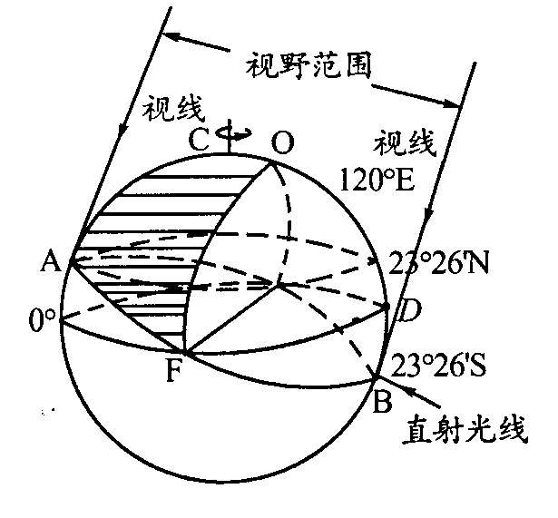
天府名校四七九模拟精编文科综合能力测试（二）参考答案
1．C 解析：依题意，EOF应为晨昏线，其中OF为晨线。12月22日
O点在北极圈上，且极圈内为极夜，所以C点为北极点。可以参考
由原平面图转绘的立体解析图。
2．B 解析：B点位于南回归线。由于D、B同在一条经线上，它们与
球心的连线所成的夹角为23º26′，所以D点在赤道上，F点也在赤
道上，因此F点的夜长为12小时。
3．D 解析：通过经纬网定位法，可以确定B点所在国为澳大利亚。
4．A 解析：新疆地区气候干旱，降水稀少，坎儿井的水源主要来自高
山上的冰雪融水。
5．B 解析：新疆大陆性气候显著，蒸发作用强烈，用暗渠输水是为了
避免水分蒸发。
6．C 解析：7月份气温最高，冰雪融化量最大。
7．C 解析：根据地形等高线及河流可知图中中间等高线高度为55米，甲处潜水位在52-47米之间，潜水
面距地面在3-8米之间，故C选项正确。
8．A 解析：从图中可知甲地地下水位深，形成地下水漏斗，出现了地下水开采过度的环境问题。
9．B 解析：春季降水少，对地下水补给少，开采导致地下水位低。
10．A 解析：①地区位于江西，该地不是以喀斯特地貌为主的地区。其余选项均是影响旅游区发展的条件。
11．C 解析：旅游地的旅游经济价值在很大程度上取决于与旅游消费市场——经济发达地区的距离，位于
或靠近经济发达地区的旅游资源，其开发利用价值要优于远离经济发达地区的旅游资源。
12．C 解析：解题时注意题干中的关键词“根本依据”，洋务运动引进了西方的先进技术，创办了一批近
代的军事工业和民用工业，所以说它“迈出了中国近代化的第一步”。A、B项都不是根本依据。D项不是依据，正确答案是C。
13．B 解析：洋务运动创办的军事工业因是封建衙门式的管理方式，产品是供军队使用不是投放市场，
但是生产方式是使用机器生产，所以它是带有资本主义因素的封建企业。A、C项不正确，D项是民用
工业的性质。
14．D 解析：A项不正确，明清的资本主义萌芽已被外国资本主义的入侵截断。B项不是主要原因。C项
错误，正确答案应是D。
15．A 解析：本题考查中国民族工业产生的原因，属于组合式选择题，可用排除法。④错误，资本主义
萌芽已被外国资本主义的入侵截断，排除④选A。
16．C 解析：注意题干中的按“性质”组合，①是洋务派办的军事工业，属于带有资本主义因素的封建
企业。②③④都是民族资本主义性质的企业。
17．D 解析：A项是目的，不是原因；B、C项不是根本原因；工业革命极大地提高了生产力，使资产阶
级的力量日益壮大，他们进一步要求废除封建束缚，引起了19世纪60、70年代资产阶级革命和改革
浪潮的出现。因此，最根本的原因应选D。
18．A 解析：B、C不是最重要的使命，D项不符合美国的历史，只有A项是最根本、最重要的历史使命。
19．A 解析：①是英国走上资本主义道路的途径，③是意大利走上资本主义道路的途径，④是俄国走上
资本主义道路的途径，所以①③④符合题干之意。
20．C 解析：A项不是对经济产生的作用，B项不符合美国情况，D项是工业革命的作用，只有C项是
共同的作用。
21．D 解析：D项不正确，文艺复兴时期的人文主义思潮，并没有反对君主专制，也没有要求建立法治
社会。人文主义重视人的价值，崇尚人性，要求把人从宗教束缚中解放出来。
22．B 解析：霍布斯并不反对君主专制，甚至承认专制政权有干涉臣民财产的权力。洛克则认为，人们
按契约成立国家的目的之一就是保护私有财产，因此国家政权不应干涉臣民的财产。
23．B 解析：解答此题的关键是审准题意，从“启蒙”而言，最准确的表述是“批判专制主义，提倡自
由平等的思想”，所以选B。其他答案都有片面性，不是最佳答案。
24．B 解析：在我国国民经济中，工业的主导作用主要表现为工业是国民经济各部门进行技术改造的物
质基础。故选B项。A和C观点错误，因为在我国农业才是国民经济的基础。D．观点错误，因为第
三产业是现代经济的重要特征，而服务业属于第三产业的部分。
25．D 解析：新型工业化道路的主要特征是以信息化带动工业化。故选D项。而科技含量高、环境污染
少、人力资源优势得到充分发挥是新型工业化的内容之一，不是主要特征，因此A、B、C项属于迷惑
项，排除。
26．D 解析：此题为不定项的组合选择试题。要大力振兴我国的装备制造业，需要有重点，有主次，既
需要市场调节，更需要国家的宏观调控，既需要对外开放，更需要自力更生。故①②③④都是正确选
项，应选D。
27．A 解析：此题有一定难度，A项观点正确，符合题意。B项观点正确，但不符合题意。C项观点错误，
行政手段不一定是最有效的国家宏观调控手段，D项观点错误，错在“同时同步发展”。故选A。
28．C 解析：此题为组合型选择题，①观点正确，符合题意。②观点正确但不符合题意。③观点正确，
符合题意，④观点错误，错在“地位”二字，故选C。
29．C 解析：“天灾不由人”讲坚持规律的客观性，“抗灾不由天”讲人的主观能动性，两句话就是坚持
把尊重客观规律和发挥主观能动性结合相统一，故选C。A、B、D项不符合，应排除。
30．C 解析：此题要从设问“辩证法”角度思考，A项是唯物论，不符合题意。B项联系的观点，观点表
述正确，但不符合题意，具有迷惑性。D项矛盾的观点，但不符合题意。C项发展观点，既是辩证法
的观点，又符合题意，故选C。
31．D 解析：此题为组合型选择题。从四句话分析：③用经济、法律、行政手段加强宏观调控属于经济
常识，不是哲学道理，不符合设问角度，应排除。余下三点①②④正确，应选D。
32．B 解析：此题主要考查政治常识的国家管理职能包括的内容，从题意分析有：②经济调节③市场监
管④社会管理故选B。而①生产计划是企业的事情，不符合题意，应排除。⑤价格管理是经济常识范
围，不符合题干设问，应排除。⑥直接管理属于政企不分，错误观点，应排除。
33．B 解析：此题为组合型选择题，从政治常识的角度考查。②社会主义的本质属于经济常识，不符合
设问要求，应排除。余下三点①③④正确，应选B。
34．A 解析：此题组合型选择题。从四句话分析：④“加强军事结盟”是我国坚决反对的，因此错误；“打
击地区恐怖主义”不符合题意，应排除。故余下三点①②③正确，应选A。
35．D 解析：题中的“上海精神”要从背景材料中概括体现出：①维护和平与发展②维护各国的独立、
主权和民族尊严③尊重世界文明多样性④树立互信、互利、平等、协作的新安全观，故全选在D。
36．(36分)(1)欧盟(1分) 冲击了美苏两极的世界格局， (3分)促使世界格局朝着多极化方向发展。
(3分) (2)该地区最主要气候类型为温带海洋气候。(1分)该气候在该洲分布广泛是因为该洲西部濒临大
西洋，大部分地区终年受盛行西风控制；(3分)受到北大西洋暖流的影响； (3分)海岸线曲折，受海
洋影响大；(3分)地形以平原为主，有利于西风深入。(3分) (3)该地气候适合多汁牧草的生长， (3分)
平原为主的地形，草场广布， (3分)从而有利于畜牧业发展。(4)乙(1分) 地处背风区；(3分)等深线
密集，港阔水深，适宜船舶停靠；(3分)地形平坦开阔，利于筑港。(3分)
37．(32分)(1)六国律令。保护封建土地私有制；法律内容涉及面广；严刑酷法；维护地主阶级的利益。(5
分)(2)对有直接触犯封建统治的行为，进行坚决惩处。但有年龄区别，不株连祖孙三代。对生病及年幼
者区别对待。(8分) (3)特点：增加了经济立法；对官吏的贪污贿赂罪惩治不贷。(4分) 原因：商品经
济的发展，明朝对经济的管理和控制加强。(4分) 原理：政治是经济的集中表现，经济基础决定上层
建筑，上层建筑反作用于经济基础。(3分)(4)差异：秦朝的严刑酷法是导致它灭亡的原因之一。而唐朝
的刑法较秦朝更加完善，巩固了唐朝的统治。(6分) 启示：法律过于严酷不利于国家的巩固和社会生
产力的发展，我国要进一步完善社会主义的法治。(2分)
38．(32分)(1)①社会主义的本质。青藏铁路的建成通车，打破了制约西藏经济发展的交通瓶颈，使青藏两
省区交通运输状况得到极大改善，将有力地促进青藏两省区的经济社会发展，这有利于缩小东西部的
差距，有利于实现共同富裕。(4分)②国家的宏观调控。在社会主义市场经济条件下，国家能够运用经
济等手段实行强有力的宏观调控，发挥社会主义制度能够集中力量办大事的优势。青藏铁路顺利完工
并通车，正是国家宏观调控的体现。(4分)③财政的巨大作用。国家投巨资建设青藏铁路，体现了国家
通过财政可以有效地调节资源配置，促进经济的发展。(4分)(2)①国务院有关部门组织对青藏铁路线路
的勘测和论证，在此基础上国务院决定同意立项，体现了物质决定意识，坚持一切从实际出发。(4分)
②对青藏铁路的勘测和论证，体现了自然界的存在与发展是客观的，承认自然界的客观性是人类有意
识地处理人与自然关系的基本前提。(4分)③在勘测的基础上形成了青藏铁路项目建议书，又在此指导
青藏铁路的建设，这体现了实践是认识的基础，正确的认识对实践具有指导作用。(4分)(3)①有利于促
进青藏地区和全国经济社会的发展和进步，维护和实现人民的利益。(3分)②有利于实现民族共同繁荣，
真正实现民族平等，加强民族团结，维护国家统一和边疆的稳定。(3分)③有利于积极扩大对外开放，
促进中国与南亚国家的区域合作，发展对外关系。(2分)
39．(60分)(1)①地形多山，地势起伏大，山河相间分布，给本区陆路交通带来了很大的障碍，修建铁路公
路需要克服许多天然屏障，工程十分艰巨；(8分)②河流落差大，水流急，航运条件不理想；(4分)③
地壳活跃，地质结构复杂，多地质灾害(地震、滑坡、泥石流)，给交通建设带来困难。(4分) (2)红壤(1
分) 黄土(1分) 水土流失(1分) 传染扩散(1分)(3)博古、王明“左”倾错误的指导(2分) 第五次
反“围剿”失败(2分)(4)遵义会议纠正了王明在军事上和组织上的“左”倾错误，第一次独立自主地用
马克思主义的原理解决自己的路线、方针和政策问题。(6分)(5)爬雪山、过草地、巧渡金沙江、强渡大
渡河、飞夺泸定桥。(10分) (6)①物质决定意识，意识对物质具有反作用。正确的意识能够指导人们有
效地开展实践活动，促进客观事物的发展。大力弘扬长征精神，有利于促进我国现代化建设事业的发
展。(5分)②理想转化为现实，从主观方面讲，特别需要发扬艰苦奋斗精神。弘扬长征精神，有助于我
国共同理想和最高理想的实现。(5分)(若从哲学的其他理论分析，言之有理，也可得分) (7)①长征的胜
利体现了中国共产党是中国工人阶级的先锋队，同时也是中国人民和中华民族的先锋队。②长征的胜
利体现出中国共产党领导地位的确立是长期艰苦卓绝的斗争中形成的。③长征的胜利是党的领导的胜
利，党的坚强领导核心和正确指导理论是中国革命的首要条件和政治保障。(6分)长征的胜利对今天我
们进行新的长征的启示是：必须坚持党的领导，党的坚强领导是进行全面建设小康社会和实现社会主
义现代化的根本保证。坚信在党的领导下，我国一定能够从胜利走向新的更大的胜利。(4分)

